|  |  |
| --- | --- |
| **KARAR TARİHİ** | 04.09.2025 |
| **KARAR NO** | **54034294.105.04** - [ **09**/**168**] |
| **KONUSU** | İdari ve Mücavir Alan Sınırlarının Belirlenmesi |
| **MECLİS BAŞKANI** | Bekir AKSUN |
| **MECLİS KÂTİPLERİ** | İ.Samed MÜEZZİNOĞLU, Yunus ATALAY |
| **KATILAN MECLİS ÜYELERİ:** Ferhat YILDIZ, Fuat ÇAMURCU, Hüseyin SÖĞÜRTLÜPINAR, Alper DAŞ, Erkan POLAT, Fatih ÖZBİR, İlhan AKPINAR, Murat EYGÜL, İbrahim Samed MÜEZZİNOĞLU, Bahadır PİR, Mahmut CANTEKİN, Yunus ATALAY, Mutlu Yasin KOÇOĞLU, Volkan YILDIRIM, Turan DERDİYOK, Vesile Şule ARSLAN, Ahmet BEYDİLİ, Yahya KOLAT, Kadir SARIOĞLU, Hasan ASLAN, Dilan Deniz HAN, Hakan ÇAĞLAR, İlhami ZORLU, Şenol UÇAR, Ali Rıza KAŞIKÇI | |

**MECLİS KARARI**

5393 Sayılı Belediye Kanunu’nun 20. maddesine göre Belediye Meclisinin 04.09.2025 Perşembe günü saat 19.00’da yapılan 1. birleşimin 1. oturumunda;

Gündemin 1. maddesi olan: İmar ve Şehircilik Müdürlüğü tarafından meclise sunulan ve 05.08.2025 tarih ve 08/149 sayılı meclis kararıyla, İmar Komisyonuna sevk edilen; Belediyemiz mücavir alan sınırlarının yeniden belirlenmesi talebine ilişkin;

14.08.2025 tarihli İmar Komisyon raporunda;

30.04.2017 tarih ve 30053 sayılı Resmi Gazetede yayımlanan, İçişleri Bakanlığının 2017/156 sayılı Müşterek Kararnamesi ile Erzincan İli, Merkez İlçesine bağlı Kavakyolu, Çukurkuyu,Yalnızbağ,Ulalar, Akyazı, Yoğurtlu, Demirkent, Yaylabaşı ve Geçit Belediyeleri ile Işıkpınar, Buğdaylı ve Büyükçakırman Köylerinin tüzel kişilikleri kaldırılarak, 5393 sayılı Belediye Kanununun 11. Maddesi uyarınca Erzincan Belediyesi sınırları içine katılmıştır.

Ancak Danıştay 8. Dairesinin 2017/4599 Esas ve 2025/341 Karar sayılı kararı ile İçişleri Bakanlığının 2017/156 sayılı müşterek kararnamesinin Yaylabaşı Belediyesine ilişkin kısmı iptal edilmiştir.

Bu sebeple İmar ve Şehircilik Müdürlüğü’nün 21.07.2025 tarih ve E-45055959-105.99-102861 sayılı yazısı ile Erzincan Belediyesi idari ve mücavir alan sınırlarının tespitinin yapılarak, kesinleştirilmesi talebi komisyonumuzca görüşülmüş olup;

30.04.2017 tarih ve 30053 sayılı Resmi Gazetede yayımlanan, İçişleri Bakanlığının 2017/156 sayılı Müşterek Kararnamesi ile Erzincan İli, Merkez İlçesine bağlı Kavakyolu, Çukurkuyu, Yalnızbağ, Ulalar, Akyazı, Yoğurtlu, Demirkent ve Geçit Belediyeleri ile Işıkpınar, Buğdaylı ve Büyükçakırman Köylerinin tüzel kişilikleri sona ermiş olup, 5393 sayılı Belediye Kanununun 11. maddesi uyarınca Erzincan Belediyesi sınırları içine katıldığından düzenlenen idari ve mücavir alan sınırları tespiti, Komisyonumuzca oy birliği ile uygun görülmüştür denilmekte olup;

Erzincan Belediyesi’nin sınırlarının, ekli idari ve mücavir alan sınır krokilerinde gösterildiği şekilde onaylanmasına, 3194 Sayılı İmar Kanunu’nun 5. maddesi ve 5393 Sayılı Kanunu’nun 5. maddesi gereğince 22. maddesine göre yapılan oylama sonucunda oy birliği ile karar verildi.

**Bekir AKSUN İ. Samed MÜEZZİNOĞLU Yunus ATALAY**

**Meclis Başkanı Kâtip Üye Kâtip Üye**

**Ek: İdari ve Mücavir Alan Sınır Krokisi**

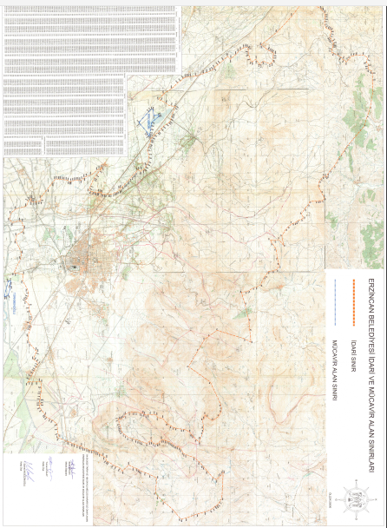

**ERZİNCAN BELEDİYESİ İMAR KOMİSYONU BAŞKANLIĞI**

**ERZİNCAN BELEDİYESİ MECLİS BAŞKANLIĞINA**

**Toplantı Tarihi:14.08.2025**

**Konu** :Belediye, İdari ve mücavir alan sınırları tespitinin yapılarak kesinleştirilmesi.

**Rapor:** 30.04.2017 tarih ve 30053 sayılı Resmi Gazetede yayımlanan, İçişleri Bakanlığının 2017/156 sayılı Müşterek Kararnamesi ile Erzincan İli, Merkez İlçesine bağlı Kavakyolu, Çukurkuyu, Yalnızbağ, Ulalar, Akyazı, Yoğurtlu, Demirkent, Yaylabaşı ve Geçit Belediyeleri ile Işıkpınar, Buğdaylı ve Büyükçakırman Köylerinin tüzel kişilikleri kaldırılarak, 5393 sayılı Belediye Kanununun 11. Maddesi uyarınca Erzincan Belediyesi sınırları içine katılmıştır.

Bu sebeple İmar ve Şehircilik Müdürlüğünün 21.07.2025 tarih ve E-45055959-105.99-102861 sayılı yazısı ile Erzincan Belediyesi idari ve mücavir alan sınırlarının tespitinin yapılarak, kesinleştirilmesi talebi komisyonumuzca görüşülmüş olup;

**Sonuç:** 30.04.2017 tarih ve 30053 sayılı Resmi Gazetede yayımlanan, İçişleri Bakanlığının 2017/156 sayılı Müşterek Kararnamesi ile Erzincan İli, Merkez İlçesine bağlı Kavakyolu, Çukurkuyu, Yalnızbağ, Ulalar, Akyazı, Yoğurtlu, Demirkent, Yaylabaşı ve Geçit Belediyeleri ile Işıkpınar, Buğdaylı ve Büyükçakırman Köylerinin tüzel kişilikleri sona ermiş olup, 5393 sayılı Belediye Kanununun 11. Maddesi uyarınca Erzincan Belediyesi sınırları içine katıldığından düzenlenen idari ve mücavir alan sınırları tespiti, Komisyonumuzca oy birliği ile uygun görülmüştür.

İlhan AKPINAR

Başkan

İbrahim ERTUÇ Alper DAŞ Şenol UÇAR Volkan YILDIRIM (Başkan Yardımcısı) ÜYE ÜYE ÜYE

ÜYE